**2021年度梅州市十件民生实事**

**加强食品药品安全监督检测能力建设项目**

**绩效评价报告**

**评价机构：梅州市恒泰会计师事务所有限公司**

**机构负责人：**

**项目负责人：**

**2022年**

目录

一、基本情况 1

（一）项目概况 1

1.项目背景 1

2.项目主要内容 2

3.资金投入和使用情况 4

（二）项目绩效目标 5

1.总体目标 5

2.绩效目标 6

二、绩效评价工作开展情况 9

（一）绩效评价目的、对象和范围 9

1.绩效评价目的 9

2.绩效评价对象 9

3.绩效评价范围 9

（二）绩效评价依据和评价方法 10

1.评价依据 10

2.评价方法 10

（三）绩效评价工作过程 11

三、综合评价情况及评价结论 12

四、绩效评价指标分析 13

（一）决策分析 13

（二）管理分析 14

（三）产出分析 15

（四）效益分析 16

五、主要绩效 19

（一）顺利完成民生实事任务，降低食品药品安全风险，有效保障群众健康权益 19

（二）不断完善监管体制机制，大力实施食品安全战略 20

六、存在的主要问题及相关建议 21

（一）绩效目标设置不够完整，可衡量性不足 21

（二）项目保障措施不完善 22

（三）项目资金分配不合理 22

（四）各实施单位资金支出规范性管理有待加强 22

（五）项目实施程序规范性有待加强 24

（六）监督管理机制存在不足 24

（七）食品安全风险把控有待进一步加强 25

（八）抽检信息公布及时性等有待提高 26

七、其他需要说明的事项 26

附件1：梅州市市场监督管理局加强食品药品安全监督检测能力建设项目绩效评价指标评分表 27

附件2：公众或服务对象满意度调查结果 27

附件3：现场调查情况 27

为检验财政资金预期目标实现程度，考核财政资金支出经济性、效率性和效益性，强化项目单位绩效观念，根据《财政部关于印发〈项目支出绩效评价管理办法〉的通知》（财预〔2020〕10 号）、《广东省财政厅关于印发〈广东省省级财政绩效评价指南〉的通知》（粤财绩〔2021〕1号）、《梅州市财政局关于印发〈梅州市财政支出绩效评价实施办法〉的通知》（梅市财评〔2015〕9号）、《梅州市财政局关于做好2022年市级财政重点绩效评价工作的通知》（梅市财评〔2022〕5号）等有关规定，受梅州市财政局委托，梅州市恒泰会计师事务所有限公司组成评价工作组（以下简称“评价工作组”）,对梅州市市场监督管理局牵头实施的2021年度市十件民生实事项目“2021年度加强食品药品安全监督检测能力建设”中市场监管部门的资金使用绩效情况实施绩效评价，形成本绩效评价报告。现将评价情况表述如下：

1. **基本情况**

**（一）项目概况**

1.项目背景

食品、药品安全关系人民群众身体健康和生命安全，保障食品、药品安全是建设健康中国、增进人民福祉的重要内容。《中华人民共和国食品安全法》规定，“国家建立食品安全风险检测制度，对于食源性疾病、食品污染以及食品中的有害因素进行检测”、“县级以上人民政府食品药品监督管理部门应当对于食品进行定期或不定期的抽样检验”。《中共中央国务院关于深化改革加强食品安全工作的意见》指出：“坚持安全第一，把保障人民群众食品安全放在首位，坚持预防为主，牢固树立风险防范意识，强化风险监测、风险评估和供应链管理，提高风险发现与处置能力”。《2021年广东省政府工作报告》明确“加强食品药品安全监督检测能力建设”为2021年十件民生实事之一。

梅州市第七届人民代表大会第八次会议明确全面发展民生社会事业，提出办好十件民生实事，并首次通过人大代表表决制确定将“梅州市2021年度加强食品药品安全监督检测能力建设”项目纳入2021年度梅州市十件民生实事项目，同时为了2021年民生实事项目得到有效落实，确保“十四五”开好局、起好步，圆满完成2021年度全年经济社会发展各项任务，明确“梅州市2021年度加强食品药品安全监督检测能力建设”项目牵头单位为梅州市市场监督管理局。

2.项目主要内容

2021年度梅州市市场监督管理局牵头实施了“加强食品药品安全监督检测能力建设”项目，依法、科学、规范进行食品、药品安全抽检以及食用农产品快检的工作，切实保障人民群众食品、药品消费安全。

（1）食品抽检项目：针对“米袋子、菜篮子”等大宗消费和乳制品、婴幼儿配方食品、保健食品等高风险食品品种进行食品安全抽查检验，并对检验结果公示，对不合格食品及时处置。

（2）特殊食品（如乳制品、保健食品、婴幼儿配方食品等）抽检：对梅州市辖区内乳制品、婴幼儿配方食品、保健食品的生产企业进行乳制品、婴幼儿配方食品、保健食品的抽查检验，从特殊食品生产源头保障食品安全。

根据《梅州市人民政府办公室关于开展2021年市政府重点工作和市十件民生实事督查工作的通知》（梅市府办明电〔2021〕3号），加大市内生产乳制品、婴幼儿配方食品、保健食品的抽检力度。

（3）食用农产品快检项目：根据梅州市市场监督管理局《2021年全市119家农贸市场食用农产品快速检测工作方案》，2021年梅州市开展食用农产品快速检测的市场数量为119家（其中46家为参加省快检市场，73家为本地快检市场数量），覆盖全市各县（市、区），包括销售蔬菜、水果、水产品和畜禽肉类的综合性批发市场及专业性批发市场，以及城镇中心经营规模较大或消费较集中的零售市场。

（4）药品抽检项目：围绕落实2021年度梅州市民生实事“市内生产的国家基本药物制剂品种抽检覆盖率达到100%”的工作任务，通过加大梅州市在产国家基本药物抽检工作力度，严格落实抽检不合格药品核查处置与信息公开，保障梅州市基本药物质量安全。

3.资金投入和使用情况

（1）资金安排和使用情况

梅州市市场监管部门的2021年度“加强食品药品安全监督检测能力建设”项目具有涉及各县（市、区）范围，实施项目涵盖面广等特点，故本评价工作组根据各县（市、区）市场监督管理局提供的相关资料分析得出，截至绩效评价基准日，各县（市、区）市场监督管理局2021年度实际收到资金合计3,893.58万元, 其中省级资金747万元、市级资金95万元、各县（市、区）级资金3,051.58万元。各市、县（市、区）2021年度实际支出金额3,534.41万元，资金支出率为90.78%。市、县（市、区）下达/到位资金及资金支出如表1所示：

表1 市、县（市、区）收到资金下达/到位、资金支出情况表（单位：万元）

| **序号** | **实施单位名称** | **省级下达/到位资金** | **市级下达/到位资金** | **县（市、区）级下达/到位资金** | **下达/到位资金合计** | **资金支出金额** | **资金支出率** |
| --- | --- | --- | --- | --- | --- | --- | --- |
| 1 | 梅州市市场监督管理局 | 389 |  |  | 389 | 389 | 100.00% |
| 2 | 梅州市食品药品监督检验所 | 244 | 95 |  | 339 | 297.73 | 87.83% |
| 3 | 梅州市梅江区市场监督管理局 | 30 |  | 400 | 430 | 326.52 | 75.93% |
| 4 | 梅州市梅县区市场监督管理局 | 17 |  | 486.35 | 503.35 | 503.35 | 100.00% |
| 5 | 兴宁市市场监督管理局 | 16 |  | 604 | 620 | 606.95 | 97.90% |
| 6 | 平远县市场监督管理局 | 8 |  | 77.33 | 85.33 | 85.33 | 100.00% |
| 7 | 蕉岭县市场监督管理局 | 8 |  | 240.70 | 248.70 | 233.35 | 93.83% |
| 8 | 大埔县市场监督管理局 | 7 |  | 162.20 | 169.20 | 102.48 | 60.57% |
| 9 | 丰顺县市场监督管理局 | 12 |  | 329 | 341 | 313.05 | 91.80% |
| 10 | 五华县市场监督管理局 | 16 |  | 752 | 768 | 676.65 | 88.11% |
| **合计** | | **747** | **95** | **3051.58** | **3893.58** | **3534.41** | **90.78%** |

**（二）项目绩效目标**

1.总体目标

以习近平新时代中国特色社会主义思想为指导，坚持稳中求进深化改革创新，坚持以人民为中心，坚持落实食品安全“四个最严”的工作要求，以发现问题为导向，落实生产经营企业食品安全主体责任，强化食品安全监管，有效防控系统性、区域性和行业性食品安全风险隐患，提高食品抽检的针对性、系统性和有效性，进一步提高人民群众的获得感、幸福感和安全感。

在全市开展食用农产品监督抽检工作的基础上，通过对全市119家食用农产品集中交易市场开展重点品种食用农产品快速检测，及时筛查发现不合格食用农产品，公示快检信息，依法处置不合格食用农产品，严把市场销售食用农产品质量的“入口关”，保障人民群众日常消费安全。

2.绩效目标

聚焦“米袋子、菜篮子”等大宗消费和乳制品、婴幼儿配方食品、保健食品等高风险食品品种, 国家基本药物制剂品种，不断提高监督检测工作的效能，把发生食品药品安全重大事故的可能性降为零，落实生产经营企业食品药品安全主体责任，强化食品药品安全监管，有效防控、降低系统性、区域性和行业性食品药品安全风险隐患。全面落实信息公开要求，及时向社会发布食品检测信息，形成各级按时按要求公布检测信息的良好机制，提高公众对食品安全的重视程度。持续深化市场秩序治理，提升市场监管效能，激发市场主体活力，提高生产经营企业食品药品安全主体责任，增强了市场主体获得感。

（1）梅州市2021年度食品抽检任务数为21,915批次（其中市场监督管理局抽检20,315批），不合格食品处置率100%；

根据《梅州市食品安全委员会办公室关于2021年全市落实民生实事食品抽检工作实施方案的通知》文件，梅州市2021年度市场监管部门食品抽检任务具体如表2、图1所示：

表2 2021年梅州市市场监管部门食品检验量任务分配表

| **实施单位** | **2019年末常住 人口数(万人)** | **2021 年食品检验量任 务总要求(批次/千人)** | **2021 年食品检验量 (批次)** | **2021年食用农产品任 务要求(批次/千人)** | **2021年食用农产品 检验量(批次)** |
| --- | --- | --- | --- | --- | --- |
| 梅州市市场监督管理局 | 438.3 | 0.6 | 2630 | 0.2389 | 1047 |
| 梅州市食品药品监督检验所 |
| 梅州市梅江区市场监督管理局 | 42.4 | 4.035 | 1711 | 0.7611 | 323 |
| 梅州市梅县区市场监督管理局 | 54.4 | 4.035 | 2195 | 0.7611 | 414 |
| 兴宁市市场监督管理局 | 99.38 | 4.035 | 4010 | 0.7611 | 756 |
| 平远县市场监督管理局 | 23.52 | 4.035 | 949 | 0.7611 | 179 |
| 蕉岭县市场监督管理局 | 21.15 | 4.035 | 853 | 0.7611 | 161 |
| 大埔县市场监督管理局 | 38.6 | 4.035 | 1558 | 0.7611 | 294 |
| 丰顺县市场监督管理局 | 49.55 | 4.035 | 1999 | 0.7611 | 377 |
| 五华县市场监督管理局 | 109.3 | 4.035 | 4410 | 0.7611 | 832 |
| **合计** |  |  | **20315** |  | **4383** |

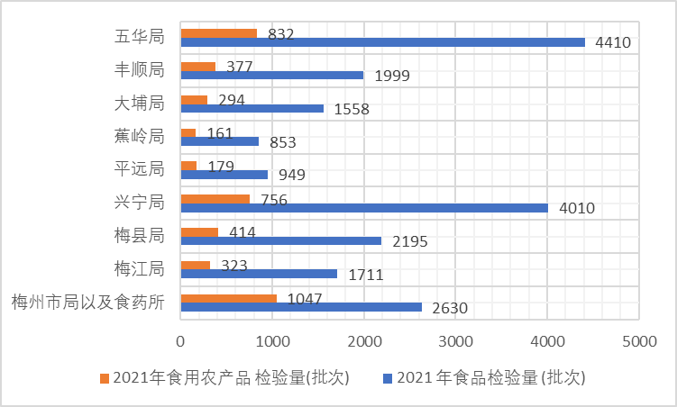图1 2021年梅州市市场监管部门食品检验量任务量统计图

（2）加大市内生产乳制品、婴幼儿配方食品、保健食品的抽检力度，不合格食品处置率100%；

（3）实施农贸市场食用农产品放心消费工程，在119家农贸市场开展食用农产品快检快筛，实现市县全覆盖，其中46家省快检市场全年完成不少于17.3万批次，批发市场每月不少于900批次，零售市场每月不少于300批次；73家市快检市场全年完成不少于4,300批次，零售市场每月不少于5批次；各县（市、区）参加快检市场数量及任务批次数量计划如下表3、表4、图2所示：

表3 2021年梅州市市场监管部门快检市场分布表

|  |  |  |  |  |
| --- | --- | --- | --- | --- |
| **县（市、区）** | **省快检市场** | **市全覆盖快检市场** | **快检市场总数** | |
| 梅江区 | 10(含1家批发市场) | 19(含1家批发市场) | | 29(含2家批发市场) | |
| 梅县区 | 7 | 16 | 23 | |
| 兴宁市 | 7 | 16 | 23 | |
| 五华县 | 7 | 3 | 10 | |
| 大埔县 | 4 | 8 | 12 | |
| 丰顺县 | 5 | 3 | 8 | |
| 蕉岭县 | 3 | 5 | 8 | |
| 平远县 | 3 | 3 | 6 | |
| 全市合计 | 46(含1家批发市场) | 73（1家批发市场） | 119(含2家批发市场) | |

表4 2021年梅州市市场监管部门快检任务情况表

|  |  |  |  |  |  |
| --- | --- | --- | --- | --- | --- |
| **县（市、区）** | **每月省快检批次** | **每月市全覆盖快检批次** | **每月合计批次** | **全年合计批次** | **全市2021年总批次** |
| 梅江区 | 3600 | 95 | 3695 | 44380 | 177180 |
| 梅县区 | 2100 | 80 | 2180 | 26160 |
| 兴宁市 | 2100 | 80 | 2180 | 26160 |
| 五华县 | 2100 | 15 | 2115 | 25380 |
| 大埔县 | 1200 | 40 | 1240 | 14880 |
| 丰顺县 | 1500 | 15 | 1515 | 18180 |
| 蕉岭县 | 900 | 25 | 925 | 11100 |
| 平远县 | 900 | 15 | 915 | 10980 |

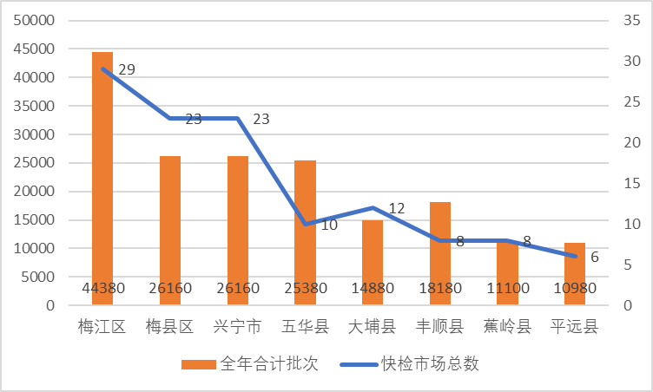图2 2021年梅州市市场监管部门农产品快检任务量统计图

（4）市内生产的国家基本药物制剂品种抽检覆盖率达到100%。

1. **绩效评价工作开展情况**

**（一）绩效评价目的、对象和范围**

1.绩效评价目的

全面检验财政资金使用绩效，考核资金预期绩效目标的实现程度、支出效率和综合效果，进一步提高财政支出的管理水平。

2.绩效评价对象

梅州市市场监督管理局“加强食品药品安全监督检测能力建设”项目。

3.绩效评价范围

加强食品药品安全监督检测能力建设的项目决策、项目管理、项目产出、项目效果四个方面绩效指标完成情况。

评价基准日为2021年12月31日。

**（二）绩效评价依据和评价方法**

1.评价依据

（1）《中华人民共和国会计法》；

（2）《中华人民共和国预算法》；

（3）《财政部关于印发〈项目支出绩效评价管理办法〉的通知》（财预〔2020〕10 号）；

（4）《广东省财政厅关于印发〈广东省省级财政绩效评价指南〉的通知》（粤财绩〔2021〕1号）；

（5）《梅州市财政局关于印发〈梅州市财政支出绩效评价实施办法〉的通知》（梅市财评〔2015〕9号）；

（6）《梅州市财政局关于做好2022年市级财政重点绩效评价工作的通知》（梅市财评〔2022〕5号）；

（7）其它与本次评价工作相关的法律、法规、规章、制度、政策文件等。

2.评价方法

为使绩效评价能充分反映成效，如实反映问题，结合“加强食品药品安全监督检测能力建设”工作的特点，此次绩效评价遵循“实事求是、尊重客观、力求精准”的原则，并从决策、管理、产出、效益四个方面逐级分解，建立了由四个一级指标、八个二级指标、十六个三级指标以及二十四个四级指标组成的评价指标体系，采用了目标预定与实施效果比较法和公众评判法相结合的评价方法，确定以计划标准作为评价标准，从定性与定量两个角度综合考量，对专项资金使用绩效进行评价。

**（三）绩效评价工作过程**

评价工作组以项目为导向，研究设定项目评价指标体系，主要对项目决策（权重为15%）、管理（权重为25%）、产出（权重为30%）、效益（权重为30%）四个方面进行综合评价，形成评价报告。具体步骤如下：

1.确定绩效评价对象和范围；

2.研究制订绩效评价工作方案；

3.到牵头单位梅州市市场监督管理局调查了解“加强食品药品安全监督检测能力建设”项目资金安排、项目内容及实施情况等，并收集项目相关资料；

4.整理收集的项目资料，明确项目分类，分析项目实质及内容，完善补充佐证资料，审核相关资料；

5.选择抽查部分资金使用单位，审核资金支出的合规性及观察、询问资金使用单位的资金使用用途、单位运转情况、食品药品抽检和食用农产品快检相关人员配置情况等；

6.根据民生实事特点，结合项目内容、实质，明确项目实施效果及受益对象，有针对性的设置调查问卷；

7.汇总分析审核所获取的评审相关资料及民意调查问卷，根据相关绩效评价体系分析评价项目实施效果形成绩效评价初稿；

8.与被评价单位交换意见；

9.综合分析并形成最终结论，出具绩效评价报告。

1. **综合评价情况及评价结论**

梅州市市场监督管理局十件民生实事“加强食品药品安全监督检测能力建设”项目基本能够按照相关文件的规定，较好地管理和使用项目财政专项资金。资金使用管控较好,未发现挤占、挪用和挥霍浪费资金等违规违纪行为。从整体上看，项目财政专项资金得到合理使用，顺利完成市政府制定的民生实事任务，降低食品药品安全风险，有效保障群众健康权益，牢固树立了坚持坚持以人民为中心的发展思想，把保障食品安全放在更加突出的位置，不断增强食品安全监管统一性和专业性，不断完善食品安全监管体制机制，大力实施食品安全战略，切实提高食品安全监管水平和能力。切实保障了人民群众身体健康和生命安全，不断提高人民群众满意度和获得感。但存在绩效目标设立不够完整、项目计划安排合理性、支出方面不够规范、程序规范性、监管有效性、社会效益等方面问题。经综合分析本项目综合得分为83.85分,绩效评价结果为：“良”。评价总体得分情况如表5所示：

表5 评价情况总表

| **评价因素** | **分值** | **评价得分** | **得分率** |
| --- | --- | --- | --- |
| 评价总得分 | 100 | 83.85 | 83.85% |
| 一、决策 | 15 | 11.50 | 76.67% |
| 二、管理 | 25 | 17.22 | 68.88% |
| 三、产出 | 30 | 28.50 | 95.00% |
| 四、效益 | 30 | 26.63 | 88.77% |

（详见附件1：梅州市市场监督管理局加强食品药品安全监督检测能力建设项目绩效评价指标评分表）

1. **绩效评价指标分析**

**（一）决策分析**

该指标分值15分，评价得分11.50分，得分率为76.67%。从评价指标得分情况看，项目立项的论证决策方面做得比较规范。梅州市2021年度“加强食品药品安全监督检测能力建设”项目经过梅州市七届人大八次会议的票决制形式确认为市十件民生实事项目之一，该项目由梅州市市场监督管理局牵头，各县（市、区）市场监督管理局根据《梅州市食品安全委员会办公室关于2021年全市落实民生实事食品抽检工作实施方案的通知》《2021年全市119家农贸市场食用农产品快速检测工作方案》等文件，结合自身情况制定了详细的项目实施方案，项目论证较充分。

但在目标设置、计划安排合理性、资金分配方面存在一些不足。一是目标设置不够完整，可衡量性不足，缺乏成本指标、预期达到的效果性指标的设置，此处扣1.5分；二是计划安排合理性有所欠缺的情况，部分市场监督管理局制订各地抽查实施方案未制订每月计划抽查数量，或是方案制定的食品抽检计划未做到全年均衡，此处扣1分；三是部分项目资金分配缺乏合理性，部分市场监督管理局抽检项目方案中未见经费预算，农产品快检项目方案未见经费安排情况，此处扣1分。

**（二）管理分析**

该指标分值25分，评价得分17.22分，得分率为68.88%。2021年度梅州市“加强食品药品安全监督检测能力建设”项目资金来源为省下达和各县（市、区）预算，根据各县（市、区）市场监督管理局的项目台账汇总了《加强食品药品安全监督检测能力建设项目资金支出情况统计表》，各县（市、区）市场监督管理局共收到下达/到位预算资金3,893.58万元，全年实际支出3,534.41万元，支出率为90.78%，故资金支出率分值=90.78%*3=2.72分。

在资金支出规范性、程序规范性、监管有效性方面存在一些不足。一是资金支出规范性方面：1.部分市场监督管理局部分经费支出，未见项目预算安排，此处扣1分；2.部分市场监督管理局存在在项目中列支日常办公经费，超出项目范围的支出，此处扣2分；3.部分市场监督管理局存在预算会计科目分类错误、未进行专账核算等情况，会计核算规范性有待加强，此处扣2分。

二是程序规范性方面：根据工作进展情况的通报文件，截至2021年2月28日，五华县、兴宁市、丰顺县、平远县，未按要求在2021年2月20日前提供抽检方案，此处扣0.5分。

三是监管有效性方面：该项目建立了相关的管理机制，有相关的省、市、县、区工作进展通报，但部分单位管理机制执行不到位、未实施开展有效的检查、监控、督促整改情况，监管有效性有待加强，此处扣2分。

**（三）产出分析**

该指标分值30分，评价得分28.50分，得分率为95%。从评价指标得分情况看，首先是该项目在预算控制方面做得比较规范，2021年度梅州市“加强食品药品安全监督检测能力建设项目”实际支出共计3,534.41万元，收到下达/到位预算资金共计3,893.58万元，实际支出数/预算数=（3,534.41/3,893.58）*100%=90.78%，预算控制合理。但在成本节约方面，未见部分单位购买快检试剂及耗材的三方询价资料，此处扣0.5分。

其次是产出效率方面做得比较好。1.在规定时间内顺利完成市政府制定的民生实事任务，2021年底项目进度达100%，项目已及时完成：（1）实际完成食品检验任务26,422批次（其中：市场监管部门21,735批次）；（2）完成市内生产乳制品抽检，共抽检1家3批次，完成市内生产保健食品抽检，共抽检1家2批次；（3） 实现119家农贸市场食用农产品快检快筛全覆盖，46家省快检市场全年农产品快检完成185,809批次，73家市快检市场快检完成31,976批次；（4）全市7家药品生产企业共生产国家基本药物制剂品种40个，截至11月26日，已全面完成抽检工作，覆盖率达到100%。但在半年度工作进度中低于全省平均水平，此处扣1分。

2.项目完成质量较好，不合格食品药品处置率达100%。

**（四）效益分析**

该指标分值30分，评价得分26.63分，得分率为88.77%。从评价指标得分情况看，该项目取得较好社会效益和具有较好的可持续发展能力。“加强食品药品安全监督检测能力建设项目”的实施有效防控、降低系统性、区域性和行业性食品药品安全风险隐患，降低了食品药品安全风险。增强市场主体、人民群众获得感，加强了抽检结果信息公开。

但在降低食品安全、抽检结果公开及公众评价中个别指标存在一定的不足，有待进一步加强。

1.工作任务大部分委托第三方检测机构运作，造成抽检工作从计划、组织、实施工作出现脱节、不平衡的现象，使得监管部门没有及时全面掌握辖区内整体形势，同时对检验数据的综合使用不够重视，各县 (市、区)上报数据中，很多检验数据没有进行完整的、系统的数据统计，没有进行数据的风险分析，使得监管部门没有及时全面掌握辖区内整体形势，此处扣1分。

2.抽检信息结果公开方面存在不足,食品抽检结果公示率未达100%，梅州食用农产品抽检信息公布率94.3%，此处扣1分。

3.评价工作组对梅州市各县（市、区）范围内随机发放调查问卷进行民意调查，有效调查问卷1,416份。根据调查问卷反馈在个别明细指标上还有待进一步加强。

（1）表示“加强食品药品安全监督检测能力建设”项目对落实生产经营企业食品药品安全主体责任降低食品药品安全风险隐患的作用一般或无作用91份，占比6.42%，此处扣0.07分。

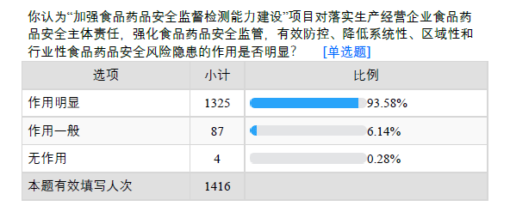

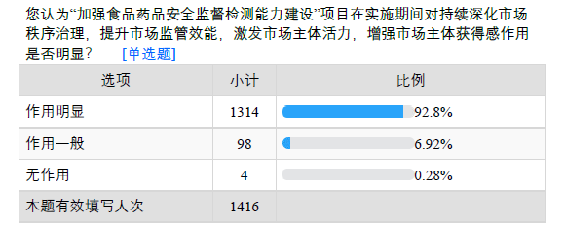（2）表示对增强市场主体获得感作用一般或无作用的102份，占比7.20%，扣0.13分；表示对提高人民群众获得感、幸福感和安全感作用一般或无作用的89份，占比6.28%，扣0.11分。

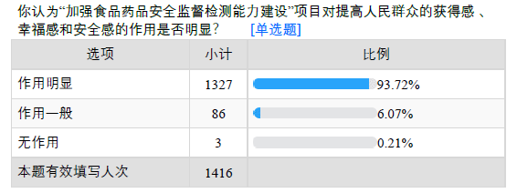

（3）表示通过检测，把信息及时公布通告让社会公众了解食品安全状况，对提高公众对食品安全的重视程度作用一般或无作用80份，占比5.65%，扣0.06分。

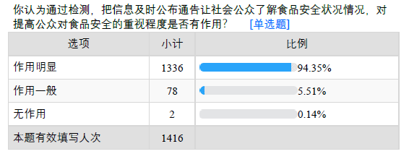

在实施效益分析过程中评价工作组向群众发放调查问卷1,416份，有效1,416份，其中1,260份为满意，占比88.98%,基本满意148份，占比10.45%，不满意8份，占比0.57%，此处扣分1分。

1. **主要绩效**

**（一）顺利完成民生实事任务，降低食品药品安全风险，有效保障群众健康权益**

梅州市2021年度“加强食品药品安全监督检测能力建设”项目坚持问题导向，聚焦群众关切，重点加大对人民群众日常消费量大、关注度高、风险程度高的食用农产品、婴幼儿配方食品等重点品种，以及既往抽检发现问题集中的项目的抽检，同时结合群众关切增加主要品质指标、营养指标的抽检，提高抽检针对性。截至2021年12月底，梅州各县（市、区）已完成食品抽检任务21,915批次，其中市场监管部门共完成食品抽检21,735批次，任务完成率106.99%；完成梅州市辖区特殊食品生产企业的全覆盖抽检；实现119家农贸市场食用农产品快检快筛全覆盖，完成食用农产品快检217,785批次，年度快检任务总体完成率达122.92%。各辖区农产品快检完成情况如图示：

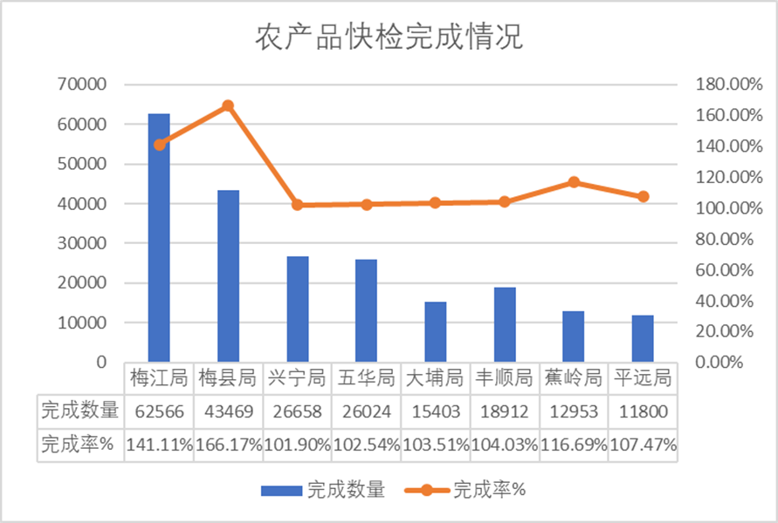图3 各辖区农产品快检完成情况图

完成梅州市7家药品生产企业共生产国家基本药物制剂品种40个的全部抽检，综上所述，超额完成了民生实事抽检工作。不合格产品的处置率达到100%，有效防止问题产品流入市场，降低食品药品安全风险，有力保障群众的食品安全，使群众买得放心，吃的安心，有效保障了广大群众的健康权益。

**（二）不断完善监管体制机制，大力实施食品安全战略**

梅州市2021年度“加强食品药品安全监督检测能力建设”项目深入贯彻落实习近平总书记提出的对食品安全要实行“四个最严”，即用最严谨的标准、最严格的监管、最严厉的处罚、最严肃的问责，加快建立科学完善的食品药品安全治理体系。牢固树立坚持坚持以人民为中心的发展思想，把保障食品安全放在更加突出的位置，不断增强食品安全监管统一性和专业性，不断完善食品安全监管体制机制，大力实施食品安全战略，切实提高食品安全监管水平和能力。各市场监管部门不断加强对食品安全的指导，夯实各环节、各方面的责任，着力提高监管效能，凝聚社会共治合力，有效防控区域性、系统性和行业性的食品安全，切实保障人民群众身体健康和生命安全，不断提高人民群众满意度和获得感。

1. **存在的主要问题及相关建议**

**（一）绩效目标设置不够完整，可衡量性不足**

虽然该项目将绩效目标细化为具体的体现项目完成的数量、质量、时效等产出指标，但缺乏成本指标、预期达到的效果性指标的设置，绩效目标完整性有待提高；同时各实施单位未根据项目实施预期实现的效益设置有关的效益指标，绩效目标可衡量性有待加强。

建议项目单位在进行了充分的前期决策论证基础上，设立明确、科学、完整、合理的项目绩效目标，目标不仅要考虑数量、质量、时效等的产出指标，更要关注项目成本节约、效果性问题，同时，目标设置尽量完整且可量化衡量，使之便于事中、事后对项目绩效目标的完成情况进行监控跟踪和绩效评价。

**（二）项目保障措施不完善**

该项目在保障措施方面存在计划安排不合理的情况，部分市场监督管理局制订各地抽查实施方案未制订每月计划抽查数量，如：梅江区市场监督管理局只计划每季抽查数量，或是方案制定的食品抽检计划未做到全年均衡；如：梅县区市场监督管理局抽样计划未见1、2、12月计划安排，这会影响抽检食品的覆盖率和代表性。

建议项目各单位合理设立项目具体实施计划，项目实施按计划的内容和时间节点有序开展，保证项目进度按计划有序、高质量完成。

**（三）项目资金分配不合理**

部分项目资金分配缺乏合理性，食品抽检项目方案中除梅州市食品药品监督检验所（经费安排3,400元/批）、梅江区市场监督管理局（总批次1,800，预算费用300万元），大埔县市场监督管理局（抽检经费1,462元/批），其余县（市、区）局实施单位项目方案未见经费预算，农产品快检项目方案中未见经费安排情况，项目资金分配合理性有待提高。

建议项目各单位合理设立项目资金分配，合理编制项目资金分配表，合理分配专项资金，使资金效用最大化。

**（四）各实施单位资金支出规范性管理有待加强**

经核查发现，2021年度梅州市“加强食品药品安全监督检测能力建设”项目支出规范性存在以下问题：

1.部分市场监督管理局部分经费支出，未见项目预算安排。丰顺县市场监督管理局，2021年列支食用农产品快检经费19.5万元，但未见2021年度项目预算，且未见调整报批手续。

2.存在部分市场监督管理局在项目支出中列支日常办公经费，超出项目范围的支出。如：（1）核查收支台账发现，梅州市食品药品监督检验所将日常办公经费列入抽检项目支出， 2021年7月列支电话网络费1.30万元，电话网络费列入抽检项目支出；2021年11月列支水电费2.98万元，水电费列入抽检项目支出。（2）核查收支台账发现，梅州市食品药品监督检验所存在部分未见拆分依据的支出，2021年8月列支租车费4.10万元，后附租车发票，未见目的用途，且支出分别计入省级食品收支台账1.07万元，市级食品药品收支台账1.46万元，未见任何拆分依据。

3.部分市场监督管理局存在预算会计科目分类错误、未进行专账核算等情况。（1）平远县市场监督管理局存在预算会计科目分类错误的问题，2021年12月—记账0053，列支1.20万元，预算摘要“付2021年下半年食品抽检费用（中鼎）”，预算会计科目计入市场监督管理专项，未计入预算会计科目食品安全专项经费。（2）梅州市食品药品监督检验所未专账核算，未设置食品药品项目明细。2021年8月—记账0001号，列支租车费，借：事业支出/项目支出/财政拨款支出4.10万元，未专账核算，未设置食品药品项目明细。

建议项目实施单位严格按照相关文件要求，对专项资金的使用以及项目实施的过程进行严格的规范，明确项目资金使用项目主体、内容、金额，合理使用资金，加强项目支出规范性。

**（五）项目实施程序规范性有待加强**

程序规范性方面：根据《梅州市食品安全委员会办公室关于2021年全市落实民生实事食品抽检工作进展情况的通报（第1期）》（梅食安委办函〔2021〕4号）文件，五华县、兴宁市、丰顺县、平远县未按要求在2021年2月20日前提供抽检方案。

建议根据工作实施方案及时完成相应程序，确保工作实施方案的及时性、动态性，以利于更有序的指导、推进项目工作进度、完成工作任务、实现工作目标。

**（六）监督管理机制存在不足**

监管有效性方面：虽然该项目建立了相关的管理机制，有相关的省、市、县、区工作进展通报，但部分单位管理机制执行不到位。绩效评价项目组2022年10月14日抽查五华县快检项目现场时发现：1.粤港澳大湾区菜篮子产品梅州供应中心食用农产品快检室存在检测结果未出，检测表已提前签好检测人员、审核人员姓名；2.检测表使用签名章，非本人现场签名。

建议按相关文件要求，各实施单位应加强对项目管理，确保管理机制有效运行。相关各级业务主管部门应对项目实施过程开展有效的检查、监控，对未按方案要求实施和实施过程不合规的及时更正，对确需更改实施方案的及时报批，以保证项目合法、合规实施。

**（七）食品安全风险把控有待进一步加强**

1.项目的工作任务大部分委托第三方检测机构运作，造成抽检工作从计划、组织、实施工作出现脱节、不平衡的现象，使得监管部门没有及时全面掌握辖区内整体形势。

2.各实施单位对检验数据的综合使用不够重视，各县 (市、区)上报数据中，很多检验数据没有进行完整的、系统的数据统计，没有进行数据的风险分析。

3.经评价组现场调查了解发现，五华县检测的河东镇长乐市场中露天有编号档口农产品、水产品未进行采样快检。

建议市场监管部门培养专门的食品专业执法人员，建设专业的抽检队伍，建立健全全市（各县、区）的食品抽检协调机制；重视对检验数据的综合使用，加强统计结果的风险分析，科学统筹推进食品安全监督抽检工作，及时掌握辖区内整体形势；加大对问题产品的执法力度，进一步规范核查处置工作程序，按照“四个最严”的工作要求将问题产品处置到位，做好食品安全风险防控。

**（八）抽检信息公布及时性等有待提高**

依《广东省食品安全委员会办公室关于2021年民生实事工作完成情况的通报》（粤食安办〔2022〕2号）附件2 《2021年市、县任务监督抽检结果信息公布及数据抽查情况表》可知，梅州食用农产品抽检信息公布率94.3%，食品抽检结果公示率未达到100%，公布及时性有待提高。

建议加强抽检信息公布及时性，不断创新抽检结果公布形式，多渠道，全方位让广大群众及时了解食品安全状况，提高公众对食品安全的重视程度，消除人们对食品安全的顾虑、担心。

1. **其他需要说明的事项**

（一）绩效评价指标体系中部分评价点采用抽查的结果，由于受抽查范围的限制，评价情况与实际可能存在偏差。

（二）部分指标评价结果，其可靠性取决于项目执行单位提供的资料的真实性、有效性和正确性，同时也受绩效评价工作组人员专业判断能力的限制，可能会对评价结论产生一定影响。

（三）本绩效评价报告仅对项目财政支出绩效发表评价意见，不应视为对项目实施、管理单位工作的全面评价，也不应视为对项目实施单位财务报表发表的审计意见。因使用不当造成的不利事项，与执行评价的第三方机构和评价人员无关。

附件1：梅州市市场监督管理局加强食品药品安全监督检测能力建设项目绩效评价指标评分表

附件2：公众或服务对象满意度调查结果

附件3：现场调查情况